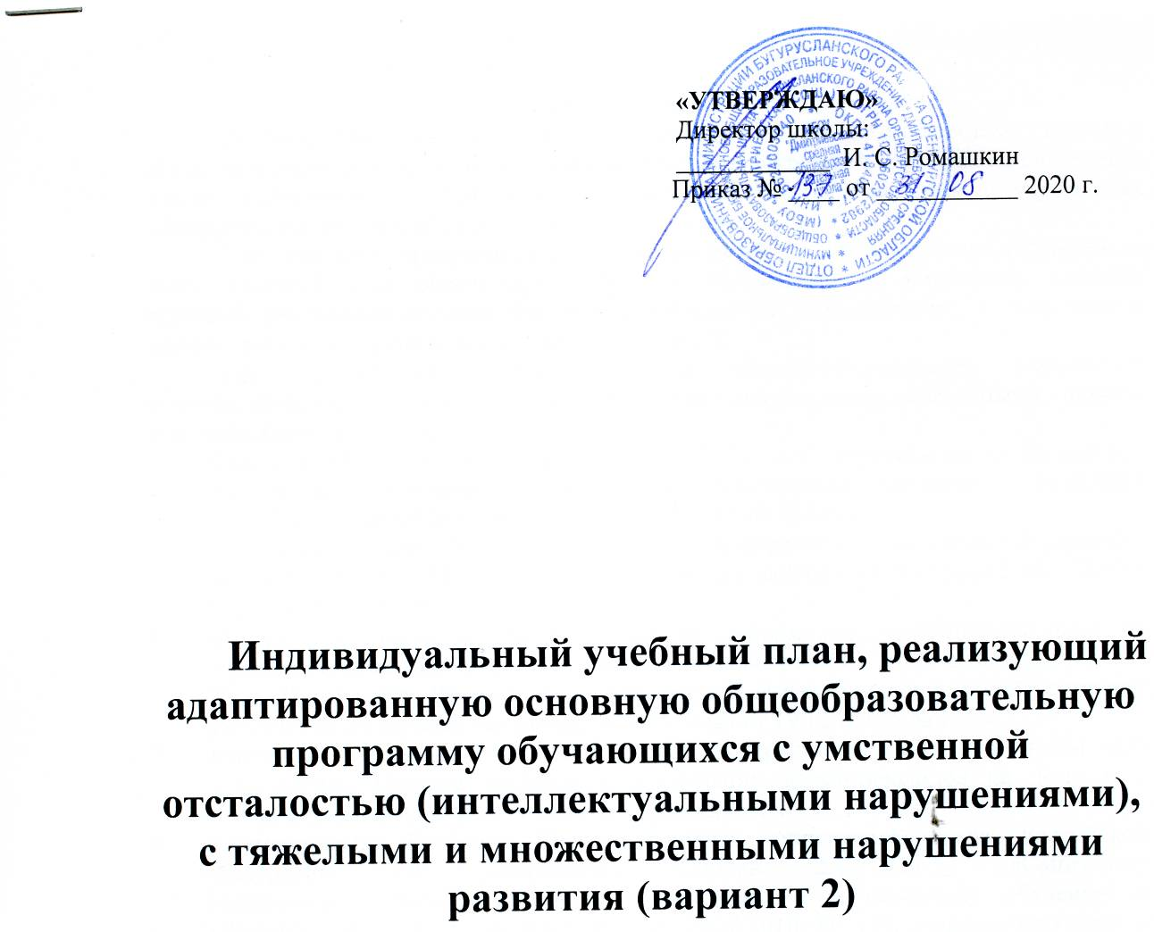

Пояснительная записка
Учебный план для обучающихся с ограниченными возможностями здоровья, является частью адаптированной основной общеобразовательной программы начального общего образования муниципального бюджетного общеобразовательного учреждения «Дмитриевская средняя общеобразовательная школа».
Учебный план предусматривает обучение детей с ОВЗ в условиях обучения на дому. Учебный план обеспечивает обучение обучающихся с умеренной, тяжелой, глубокой умственной отсталостью (интеллектуальными нарушениями), с тяжелыми и множественными нарушениями развития (вариант 2).
При составлении учебного плана общеобразовательное учреждение руководствовалось следующими нормативными документами, локальными актами, методическими письмами:
- Федеральный закон от 29.12.2012 № 273-ФЗ «Об образовании в Российской Федерации» (с изменениями, внесенными Федеральными законами от 14.06.2014 № 145-ФЗ, от 06.04.2015 № 68-ФЗ, от 02.05.2015 № 122-ФЗ).
- Федеральный закон «Об основных гарантиях прав ребёнка в Российской Федерации» от 24.07.1998 № 124-ФЗ (в ред. Федеральных законов от 03.12.2011 № 378-ФЗ, 02.07.2013 № 185-ФЗ).
- Федеральный закон «О защите детей от информации, причиняющей вред их здоровью и развитию» (в ред. Федерального закона от 28.07.2012 № 139-ФЗ).
- Указ Президента РФ «О стратегии государственной национальной политики Российской Федерации на период до 2025 года» от 19.12.20125 № 1666.
- Постановление Правительства Российской Федерации от 18.07.1996 № 861 «Об утверждении Порядка воспитания и обучении детей-инвалидов на дому и в негосударственных образовательных учреждениях».
- Постановление Главного Государственного санитарного врача Российской Федерации «Об утверждении СанПин 2.4.2.2821-10 «Санитарно-эпидемиологические требования к условиям и организации обучения в общеобразовательных учреждениях» от 29.12.2010 № 189, (зарегистрировано в Минюсте Российской Федерации 03.03.2011 № 19993) (с изменениями и дополнениями от 29.06 2011, 25.12 2013, 24.11.2015).
- Приказ Министерства образования и науки Российской Федерации от 19.12.2014 №1598 «Об утверждении федерального государственного образовательного стандарта начального общего образования обучающихся с ограниченными возможностями здоровья» (зарегистрирован Минюстом России 3 февраля 2015 г., регистрационный № 35847).
- Приказ Министерства образования и науки Российской Федерации от 19.12.2014 №1599 «Об утверждении федерального государственного образовательного стандарта образования обучающихся с умственной отсталостью (интеллектуальными нарушениями)» (зарегистрирован Минюстом России 3 февраля 2015 г, регистрационный № 35850), вступает в силу с 1 сентября 2016 г.
- Приказ Министерства образования и науки Российской Федерации от 6 октября 2009 года № 373, зарегистрированный Минюстом России 22 декабря 2009 года № 15785 «Об утверждении и введении в действие федерального государственного образовательного стандарта начального общего образования» (с изменениями и дополнениями от 31.12.2015 г.).
- Приказ Министерства образования и науки Российской Федерации от 30 августа 2013 года № 1015 «Об утверждении Порядка организации и осуществления образовательной деятельности по основным общеобразовательным программам - образовательным программам начального общего, основного общего и среднего общего образования» (в редакции 17.07.2015).
- Приказ Министерства образования РФ, Министерства здравоохранения РФ, Государственного комитета РФ по физической культуре и спорту, Российской Академии образования от 16.07.2002 г. № 2715/227/166/19 «О совершенствовании процесса физического воспитания в образовательных учреждениях Российской Федерации».
- Приказ Минобрнауки России от 09.11.2015 № 1309 «Об утверждении порядка обеспечения условий доступности для инвалидов объектов и предоставляемых услуг в сфере образования, а также оказания им при этом необходимой помощи»;
- Приказ Министерства образования и науки Российской Федерации от 31.03.2014 № 253 «Об утверждении федерального перечня учебников, рекомендуемых к использованию при реализации имеющих государственную аккредитацию образовательных программ начального общего, основного общего, среднего общего образования» (с изменениями от 08.06.2015 № 576, 28.12.2015 № 1529, 26.01.2016 № 38, 08.06.2017 № 535).
- Приказ Министерства образования и науки Российской Федерации от 09.01.2014 № 2 (зарегистрирован Министерством юстиции Российской Федерации 04.04.2014, регистрационный № 31823) «Об утверждении порядка применения организациями, осуществляющими образовательную деятельность, электронного обучения, дистанционных образовательных технологий при реализации образовательных программ».
- Приказ Министерства образования и науки Российской Федерации от 30.08.2013 № 1015 «Об утверждении Порядка организации и осуществления образовательной деятельности по основным общеобразовательным программам – образовательным программам начального общего, основного общего и среднего общего образования» (в ред. от 17 июля 2015 г.).
- Письмо Министерства образования и науки Российской Федерации от 11.03.2016 № ВК-452/07 «О введении ФГОС ОВЗ».
- Письмо Министерства образования и науки Российской Федерации от 13.11.2015 № 07-3735 «О направлении методических рекомендаций» (о распространении практик по образованию детей с ОВЗ)».
- Письмо Министерства образования и науки Российской Федерации от 14.12.2015 № 09-3564 «О внеурочной деятельности и реализации дополнительных общеобразовательных программ».
- Письмо Министерства образования РФ от 31.10.2003 г. № 13-15-263/123 «Об оценивании и аттестации учащихся, отнесенных по состоянию здоровья к специальной медицинской группе для занятий физической культурой».
- Приказ министерства образования Оренбургской области «О формировании учебных планов образовательных учреждений Оренбургской области, реализующих основные общеобразовательные программы, в 2020/2021 учебном году» от 23.07.2020 №01-21/978.

Учебный план МБОУ «Дмитриевская СОШ», реализующий АООП для обучающихся с умеренной, тяжелой, глубокой умственной отсталостью (интеллектуальными нарушениями), с тяжелыми и множественными нарушениями развития (вариант 2) обеспечивает введение в действие и реализацию требований Стандарта, определяет общий объем нагрузки и максимальный объем учебной нагрузки обучающихся, состав и структуру образовательных областей, учебных предметов по годам обучения.

Индивидуальный учебный план (ИУП) является составной частью специальной индивидуальной программы развития (СИПР), разрабатываемой образовательной организацией на основе АООП, включает предметные области, предметы и коррекционные курсы, которые соответствуют особым образовательным возможностям и потребностям конкретного обучающегося. Общий объём нагрузки, включенной в ИУП, не может превышать объем, предусмотренный учебным планом АООП.

Учебный план включает две части:
I – обязательная часть, включает:
- шесть образовательных областей, представленных десятью учебными предметами;
- коррекционно-развивающие занятия, проводимые учителем-логопедом, учителем.
II – часть, формируемая участниками образовательного процесса, включает:
- коррекционные курсы, проводимые учителем-логопедом, учителем, педагогом-психологом;
- внеурочные мероприятия.
Процесс обучения по предметам организуется в форме индивидуальных занятий. Продолжительность индивидуальных занятий 20 минут .
Коррекционные курсы реализуются в форме индивидуальных занятий. Выбор дисциплин коррекционно-развивающей направленности для индивидуальных и групповых занятий, их количественное соотношение осуществляется исходя из особенностей развития обучающихся с умственной отсталостью и на основании рекомендаций психолого-медико-педагогической комиссии и индивидуальной программы реабилитации инвалида. Продолжительность коррекционного занятия 10 минут.
В часть, формируемую участниками образовательных отношений, входит и внеурочная деятельность, которая направлена на развитие личности обучающегося средствами физического, нравственного, эстетического, трудового воспитания, а также на расширение контактов обучающихся с обычно развивающимися сверстниками и взаимодействие с обществом. Организация внеурочной воспитательной работы является неотъемлемой частью образовательного процесса в образовательной организации.
Чередование учебной и внеурочной деятельности в рамках реализации АООП и СИПР определяется расписанием занятий.
Время, отведённое на внеурочную деятельность (внеклассную воспитательную работу), не учитывается при определении максимально допустимой недельной нагрузки обучающихся, но учитывается при определении объёмов финансирования, направляемых на реализацию АООП.
Срок освоения АООП (вариант 2) обучающимися с умственной отсталостью составляет 13 лет..
Продолжительность учебной недели в течение всех лет обучения – 5 дней. Обучение проходит в первую смену на дому.
Продолжительность учебного года составляет 33 недели.
Продолжительность каникул в течение учебного года составляет не менее 30 календарных дней, летом – не менее 8 недель. Для обучающихся 1 класса устанавливаются в течение года дополнительные недельные каникулы.
Реализация данного учебного плана предоставляет возможность получения Стандарта образования обучающимися, позволяет достигнуть целей образовательных программ основного образования, удовлетворяет социальному заказу родителей, запросам и познавательным интересам обучающихся.

Индивидуальный учебный план
обучающегося 1 дополнительного класса
по адаптированной основной общеобразовательной программе
для обучающихся с умственной отсталостью (интеллектуальными нарушениями) (вариант 2)
в условиях обучения на дому
на 2020-2021 учебный год

Предметные области | Учебные предметы | Количество часов в неделю по классам
 |  | I доп.
Филология | Русский язык | 4
Филология | Литературное чтение | 2
 | Родной язык и литературное чтение | 3
 | Иностранный язык | -
Математика и информатика | Математика | 4
Обществознание и естествознание | Окружающий мир | 2
Основы религиозных культур и светской этики | Основы религиозных культур и светской этики | -
Искусство | Музыка | 1
Искусство | ИЗО | 1
Технология |  | 1
Физическая культура | Физическая культура | 3
Итого |  | 21
Часть, формируемая участниками образовательного процесса |  | -
Внеурочная деятельность, включающая коррекционно-развивающую работу |  | 5
Максимально допустимая недельная нагрузка |  | 26

Для индивидуальной организации обучения и воспитания на дому устанавливается следующее количество часов учебного плана в неделю для детей: 1 – 4-е классы - 8 часов в неделю.
Индивидуальный учебный план составляется в соответствии с программами, количеством часов и запросами родителей (законных представителей) на предоставление образовательных услуг.
Во внеурочное время будут организованы коррекционные занятия в количестве 5 часов и занятия внеурочной деятельностью – 5 часов.
В учебный план, обеспечивающий обучение на дому, включаются все предметы инвариантной части и по согласованию с родителями (законными представителями) могут быть включены предметы вариативной части учебного плана класса, в состав которого включен ребенок.

Недельный учебный план начального общего образования, обеспечивающий реализацию ФГОС

Предметные области | Учебные предметы | Количество часов в неделю по классам
 |  | I | II | III | IV
Филология | Русский язык | 2 | 2,5 | 2,5 | 2,5
Филология | Литературное чтение | 2 | 1 | 1 | 1
 | Иностранный язык | - | 0,5 | 0,5 | 0,5
Математика и информатика | Математика | 2 | 2 | 2 | 2
Обществознание и естествознание | Окружающий мир | 0,5 | 0,5 | 0,5 | 0,5
Основы религиозных культур и светской этики | Основы религиозных культур и светской этики | - | - | - | 0,5
Искусство | Музыка и ИЗО | 0,5 | 0,5 | 0,5 | 0,25
Технология |  | 0,5 | 0,5 | 0,5 | 0,25
Физическая культура |  | 0,5 | 0,5 | 0,5 | 0,5
Обязательная нагрузка обучающегося (работа с учителем) |  | 8 | 8 | 8 | 8
Часы самостоятельной работы обучающегося |  | 13 | 18 | 18 | 18
Максимально допустимая недельная нагрузка |  | 21 | 26 | 26 | 26

Одной из важнейших составляющих организации обучения на дому является самостоятельная работа обучающегося на дому, выполняемая по заданию педагогического работника, под его руководством, в том числе с использованием дистанционных образовательных технологий.
Содержание самостоятельной работы обучающегося на дому определяется в соответствии с рабочей программой по учебному предмету и направлено на расширение и углубление практических знаний и умений по данному учебному предмету, на усвоение межпредметных связей.
Выбор вариантов проведения учебных занятий, самостоятельной работы определяется образовательной организацией в зависимости от особенностей психофизического развития и возможностей обучающихся на дому, особенностей эмоционально-волевой сферы, характера течения заболевания, рекомендаций медицинской организации и отсутствия противопоказаний для занятий в группе.

